BÀI 2: TRAO ĐỔI NƯỚC VÀ KHOÁNG Ở THỰC VẬT

1. CÂU HỎI NHIỀU LỰA CHỌN (18 câu)
1.1. Biết (10 câu _NT)
Câu 1. Vai trò nào sau đây không phải của nước?
A. Thành phần cấu tạo nên tế bào.
B. Là môi trường sống của thực vật thủy sinh.
C. Là dung môi hòa tan muối khoáng và các chất hữu cơ trong cây.
D. Cung cấp năng lượng cho các hoạt động của cây.
Câu 2. Vai trò của Nitrogen đối với thực vật là
A. Thành phần của nucleic acid, ATP, phospholipid, coenzyme.
B. Chủ yếu giữ cân bằng nước và ion trong tế bào, hoạt hóa enzyme, mở khí khổng.
C. Thành phần của thành tế bào, màng tế bào, hoạt hóa enzyme.
D. Thành phần của amino acid, ATP và nucleic acid.
Câu 3. Vai trò của Kali đối với thực vật là
A. Thành phần của protein và nucleic acid.
B. Chủ yếu giữ cân bằng nước và ion trong tế bào, hoạt hóa enzyme, mở khí khổng.
C. Thành phần của nucleic acid, ATP, phospholipid, coenzyme.
D. Thành phần của thành tế bào, màng tế bào, hoạt hóa enzyme.
Câu 4. Các chất khoáng được hấp thụ từ đất vào tế bào lông hút theo cơ chế thụ động phụ thuộc vào
A. Hoạt động trao đổi chất. B. Chênh lệch nồng độ ion.
C. Cung cấp năng lượng. D. Hoạt động thẩm thấu.
Câu 5. Chất khoáng được hấp thụ vào rễ theo cơ chế
A. Thụ động. B. Chủ động.
C. Không mang tính chọn lọc. D. Thụ động và chủ động.
Câu 6. Nước được vận chuyển ở thân chủ yếu
A. Trong mạch gỗ. B. Từ mạch gỗ sang mạch rây.
C. Từ mạch rây sang mạch gỗ. D. Trong mạch rây.
Câu 7. Động lực đẩy dòng mạch rây đi từ lá đến rễ và các cơ quan khác là
A. Lực đẩy (áp suất rễ).
B. Lực hút do thoát hơi nước ở lá.
C. Sự chênh lệch áp suất thẩm thấu giữa cơ quan nguồn (lá) và cơ quan chứa (rễ).
D. Lực liên kết giữa các phân tử nước với nhau và với thành mạch gỗ.
Câu 8. Điều nào sau đây không đúng về vai trò của quá trình thoát hơi nước?
A. Vận chuyển nước, ion khoáng.
B. Cung cấp CO₂ cho quá trình quang hợp.
C. Hạ nhiệt độ cho lá.
D. Cung cấp năng lượng cho lá.
Câu 9. Phát biểu đúng khi nói đến ảnh hưởng của độ ẩm đến quá trình thoát hơi nước ở lá là
A. Độ ẩm không khí càng cao, sự thoát hơi nước không diễn ra.
B. Độ ẩm không khí càng thấp, sự thoát hơi nước càng yếu.
C. Độ ẩm không khí càng thấp, sự thoát hơi nước càng mạnh.
D. Độ ẩm không khí càng cao, sự thoát hơi nước càng mạnh.
Câu 10. Cây trồng hấp thụ Nitrogen trong đất dưới dạng nào?
A. NO₃⁻và NH₄⁺ B. N₂ và NH₄⁺. C. NO₂ và NH₄⁺. D.NO₂ và NO₃⁻.
1.2. Hiểu
Câu 11. Nếu một nguyên khoáng (A) từ môi trường đất có nồng độ thấp được hấp thụ vào trong rễ nơi có nồng độ cao hơn ngoài môi trường đất. Nguyên tố khoáng A được hấp thụ theo cơ chế nào?
A. Thụ động. B. Chủ động, cần năng lượng.
C. Chủ động, không cần năng lượng. D. Biến dạng màng.
Câu 12. Các nguyên tố khoáng trong môi trường đất và rễ sau đây:
Loại ion khoáng | Môi trường đất | Trong rễ (tế bào lông hút)
A | 0,01M | 0,02M
B | 0,03M | 0,05M
C | 0,04M | 0,004M
Cây không cần A, cần B và C. Phát biểu nào sau đây đúng?
A. A được hấp thụ chủ động. B. A được hấp thụ bị động.
C. B được hấp thụ bị động. D. C được hấp thụ động.
Câu 13. Khi thiếu Magnesium cây có biểu hiện:
A. Lá nhỏ, có màu lục đậm, màu của thân không bình thường, sinh trưởng rễ bị tiêu giảm.
B. Phiến lá vàng và rụng sớm.
C. Sinh trưởng còi cọc, lá xuất hiện màu vàng nhạt.
D. Lá màu vàng nhạt, mép lá màu đỏ, khô héo và có nhiều chấm đỏ trên mặt lá.

Câu 14. Khi rễ cây bị ngập úng trong thời gian dài, cây trồng có biểu hiện héo. Có bao nhiêu giải thích sau đây đúng?
I. Do khi đất bị ngập úng, oxygen trong không khí không thể khuếch tán vào đất, rễ cây không thể lấy oxygen để thực hiện quá trình hô hấp.
II. Nếu bị ngập úng lâu thì sẽ làm lông hút ở rễ bị chết, rễ bị thối, cây không hút nước được.
III. Đất bị ngập úng lâu, nước quá nhiều, rễ cây không thể hấp thu hết nước.
IV. Đất bị ngập úng lâu, vi sinh vật gây thối tấn công gấy thối rễ.
A. 1. B. 2. C. 3. D. 4.

1.3. Vận Dụng

Câu 15. Dựa trên sơ đồ tóm tắt nguồn nitrogen cung cấp cho cây, có bao nhiêu phát biểu sau đây đúng?

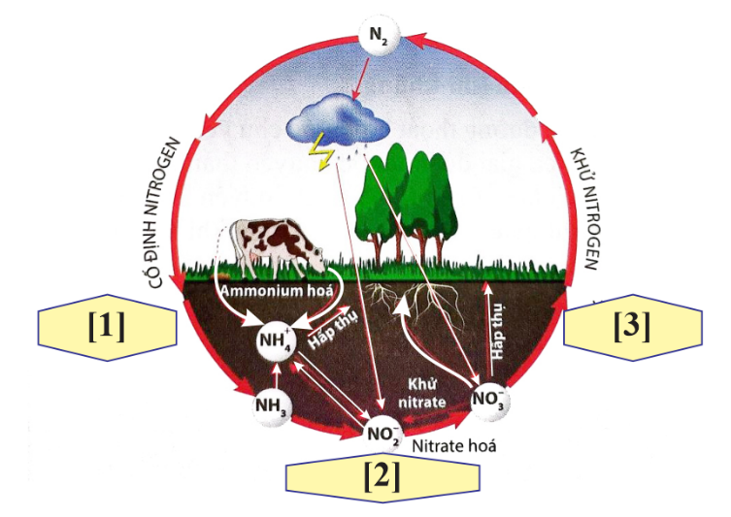

Sơ đồ tóm tắt nguồn nitrogen cung cấp cho cây
I. [1] là nhóm vi khuẩn cố định Nitrogen để tạo ra NH₄⁺
II. Thực vật hấp thụ nitrogen chủ yếu ở hai dạng N₂ và Nitrogen gen vô cơ.
III. [2] là nhóm vi khuẩn nitrate hóa làm nhiệm vụ chuyển hóa NH₄⁺ thành NO₃⁻.
IV. [3] là nhóm vi khuẩn phản nitrate làm nhiệm vụ chuyển hóa thành N₂ trả lại cho bầu khí quyển nhờ đó góp phần tạo ra chu trình tuần hoàn nitrogen.
A. 1. B. 2. C. 3. D. 4.
Câu 16. Có bao nhiêu phát biểu sau đây không đúng khi nói về ý nghĩa của quá trình thoát hơi nước và con đường thoát hơi nước ở thực vật?
(1) Sự thoát hơi nước và quang hợp ở lá có mối quan hệ mật thiết với nhau.
(2) Thoát hơi nước sẽ tạo nên một động lực quan trọng nhất cho sự hút và vận chuyển của dòng nước đi trong cây.
(3) Ở những cây trưởng thành, cường độ thoát hơi nước qua cutin gần tương đương với cường độ thoát hơi nước qua khí khổng.
(4) Không phải tất cả các bộ phận của cây đều có khả năng thoát hơi nước.
(5) Các thực vật trong bóng râm, thực vật thuỷ sinh thoát hơi nước chủ yếu qua cutin.
A. 1. B. 2. C. 3. D. 4.

Câu 17. Có bao nhiêu phát biểu sau đây đúng để đảm bảo trạng thái cân bằng nước cho cây?
I. Tưới tiêu hợp lí, cung cấp vừa đủ lượng nước cần thiết.
II. Lượng nước cần thay đổi theo loài, theo từng giai đoạn phát triển và đúng phương pháp.
III. Chọn lọc, tạo lai các giống cây trồng có khả năng chống chịu hạn, mặn, ngập úng khi trồng ở vùng có điều kiện bất lợi.
IV. Mùa nắng tưới ngày 3-4 lần, mùa mưa tưới 1-2 lần.
A. 1. B. 2. C. 3. D. 4.

Câu 18. Dựa trên kiến thức và biểu đồ thể hiện mối quan hệ giữa phân bón và năng suất cây trồng, có bao nhiêu phát biểu sau đây đúng?

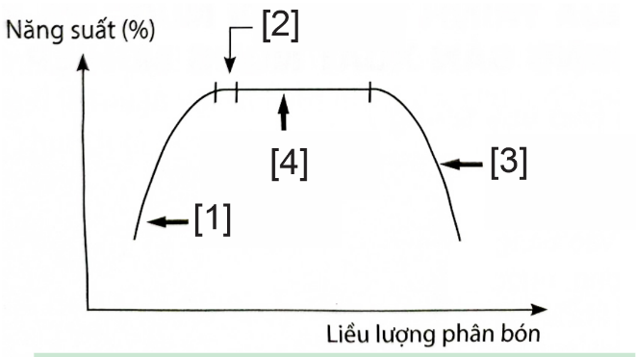

Mối quan hệ giữa phân bón và năng suất cây trồng
I. [1] Bón lượng phân quá ít → năng suất thấp.
II. [2] Thể hiện sự bón phân hợp lý nhất.
III. [3] Bón phân quá nhiều gây hại cho cây và giảm năng suất.
IV. [4] Bón phân dư thừa gây ô nhiễm môi trường.

A. 1. B. 2. C. 3. D. 4.
Câu 19.Một học sinh đã kết luận các giải thuyết về một số thực vật có lá màu đỏ liên quan đến quang hợp sau đây:
I. Lá cây có màu đỏ vẫn quang hợp vì chúng có lục lạp.
II. Ở cây lá đỏ, cũng như cây lá xanh bình thường, vẫn có lục lạp và diệp lục.
III. Ở cây lá đỏ, anthocyanin nằm trong tế bào chất lớn nên che phủ màu xanh của diệp lục
IV. Ở cây lá đỏ, không chứa diệp lục mà chỉ chứa carotenoid.
A. 1. B. 2. C. 3. D. 4.
Câu 20.Trong mô thực vật NH₄⁺ được đồng hoá để tạo thành các amino acid và các amide (theo con đường amin hoá các keto acid và chuyển vị amin. Ghép nối nào sau đây đúng giữa cột con đường đồng hóa và phản ứng minh họa?

Con đường đồng hoá | Phản ứng minh hoạ
[1] Ketoacid+ NH₄⁺ → Amino acid | [A] Glutamic acid + Pyruvic acid → a-ketoglutaric acid + Alanin
[2] Amino acid + Keto acid → Keto acid + Amino acid | [B] a-ketoglutaricacid + NH₄⁺ → Glutamic acid
[3] Amino acid + NH₄⁺ → Amide | [C] Glutamine + a-ketoglutaric acid → 2 Glutamic acid
[4] Amide + Keto acid → Amino acid + Amino acid | [D] Glutamic acid + NH₄⁺ → Glutamine

A. [1] – B ; [2]–A; [3] – D; [4] – C. B. [1] – A ; [2] –B; [3] – C; [4] – D.
C. [1] – D ; [2] –B; [3] – C; [4] – A. D. [1] – C ; [2] –B; [3] – D; [4] – A.

2. CÂU HỎI ĐÚNG - SAI
Câu 1. Khi nói về quá trình trao đổi nước ở thực vật trên cạn, mỗi nhận định sau đây là Đúng hay Sai?
a. Cơ quan hút nước chủ yếu là rễ.
b. Cơ quan thoát hơi nước chủ yếu là là.
c. Nước được vận chuyển từ rễ lên lá rồi lên thân bằng mạch gỗ.
d. Tất cả lượng nước do rễ hút được đều được thoát ra ngoài qua con đường khí khổng.
* Hướng dẫn giải:
a. Biết Đúng.
b. Biết Đúng.
c. Hiểu Sai.
d. Hiểu Sai. Nước thoát qua khí khổng và cutin.
Câu 2. Mỗi nhận định sau đây là Đúng hay Sai khi nói về trao đổi nước và khoáng ở thực vật?
a. Rễ cây hấp thụ nước từ đất theo cơ chế thẩm thấu, cần tiêu tốn năng lượng.
b. Trong cơ chế hấp thu chủ động, các ion di chuyển từ nơi có nồng độ cao về nơi có nồng độ thấp.
c. Trong cơ chế hấp thu thụ động, sự di chuyển không mất năng lượng ATP.
d. Trong cơ chế thụ động, ion có thể xâm nhập vào rễ cây theo dòng nước liên kết
* Hướng dẫn giải
a. HiểuSai. Không cần tiêu tốn năng lượng.
b. BiếtSai. Từ nơi có nồng độ thấp về nơi có nồng độ cao.
c. BiếtĐúng.
d. Hiểu Đúng.
Câu 3. Nhận định sau đây về các nguyên tố dinh dưỡng khoáng trong cây là Đúng hay Sai?
- Các nguyên tố khoáng giữ vai trò cấu trúc và điều tiết các quá trình sinh lí, trao đổi chất
trong cây.
b. Khi thiếu một nguyên tố thiết yếu, các nguyên tố khác có thể tạm thời thay thế vai trò.
c. Lá vàng là biểu hiện thường gặp khi thiếu nguyên tố khoáng.
d. Mg là một nguyên tố vi lượng tham gia cấu tạo diệp lục.
* Hướng dẫn giải
a. BiếtĐúng.
b. HiểuSai. Không thể thay thế.
c. HiểuĐúng.
d. BiếtSai. Mg là nguyên tố đa lượng.
Câu 4. Phát biểu sau đây là Đúng hay Sai khi nói về dòng mạch gỗ?
a. Mạch gỗ được tạo thành do các tế bào hình ống không có thành tế bào nối liền với nhau.
b. Mạch gỗ vận chuyển nước, các chất khoáng hoà tan và một số chất hữu cơ tổng hợp từ rễ lên thân và lá.
c. Động lực chủ yếu làm cho các chất di chuyển trong dòng mạch gỗ là lực đẩy của rễ.
d. Là sự vận chuyển một chiều từ rễ lên lá.
* Hướng dẫn giải
a. BiếtSai. Do các tế bào hình ống có thành hóa gỗ cứng chắc nối với nhau.
b. BiếtĐúng.
c. HiểuSai. Động lực chủ yếu là lực hút do thoát hơi nước ở lá.
d. HiểuĐúng.
Câu 5. Phát biểu sau đây về dòng mạch rây là Đúng hay Sai?
a. Mạch rây được tạo thành do các tế bào rây nối liền với nhau, xung quanh ống rây là các tế bào kèm, chuyên chở các sản phẩm quang hợp và hormone thực vật.
b. Thu mủ cây cao su từ mạch rây.
c. Nước có thể vận chuyển ngang từ mạch gỗ sang mạch rây và ngược lại tuỳ theo nhu cầu của cây.
d. Các chất vận chuyển trong mạch rây chỉ có thể theo một chiều từ trên xuống.
* Hướng dẫn giải
a. BiếtĐúng.
b. Vận dụngĐúng.
c. HiểuĐúng.
d. HiểuSai. Có thể vận chuyển theo 2 chiều.
Câu 6. Nhận định sau đây về thoát hơi nước đối với thực vật là Đúng hay Sai?
a. Tạo ra động lực đầu trên cho dòng mạch gỗ.
b. Đảm bảo khuếch tán carbon dioxide vào lá, cung cấp cho quá trình hô hấp.
c. Điều hòa nhiệt độ của cây, đảm bảo cho các quá trình sinh lí trong cây diễn ra bình thường.
d. Thoát hơi nước qua lớp cutin ở lá cây già xảy ra mạnh hơn ở lá cây non.
* Hướng dẫn giải
a. BiếtĐúng.
b. HiểuSai. Đảm bảo khuếch tán carbon dioxide vào lá, cung cấp cho quá trình quang hợp.
c. BiếtĐúng.
d. Vận dụngSai. Thoát hơi nước qua lớp cutin ở lá cây non xảy ra mạnh hơn ở lá cây già.
Câu 7. Mỗi nhận định sau đây về sự thoát hơi nước qua lá là Đúng hay Sai?
a. Lớp cutin càng dày thì sự thoát hơi nước càng nhỏ và ngược lại.
b. Thoát hơi nước được điều chỉnh nhờ sự đóng mở khí khổng.
c. Khí khổng là một bào quan của tế bào.
d. Có hai con đường thoát hơi nước qua lá: qua lớp cutin và qua khí khổng, qua lớp cutin là con đường chủ yếu.
* Hướng dẫn giải
a. Hiểu Đúng.
b. HiểuSai. Phụ thuộc vào sự đóng mở khí khổng.
c. BiếtSai. Khí khổng do 2 tế bào hình hạt đậu úp vào nhau tạo thành.
d. HiểuSai. Qua khí khổng là chủ yếu.
Câu 8. Dựa trên sơ đồ hệ rễ của cây, hãy cho biết mỗi phát biểu sau đây là Đúng hay Sai?
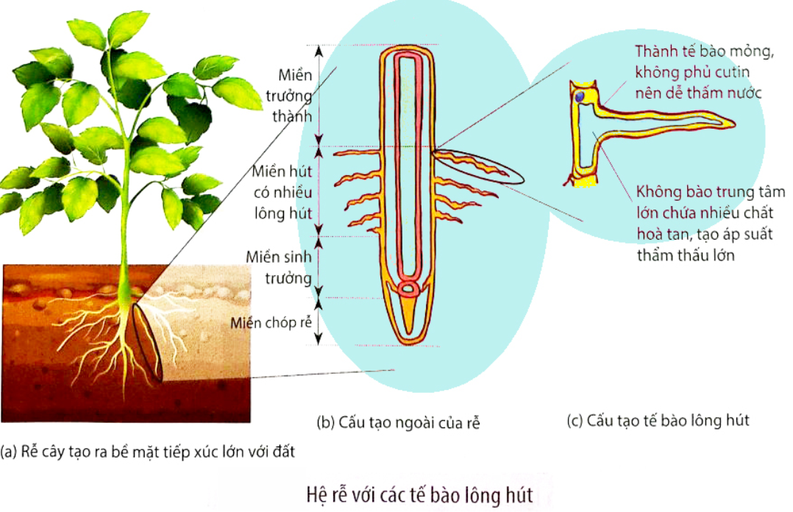
a. Miền lông hút của rễ là nơi hấp thụ nước và khoáng chính của cây trên cạn.
b. Tế bào lông hút có không bào lớn chứa nhiều chất làm tăng áp suất thẩm thấu, nhờ đó giúp cây hấp thụ nước từ bên ngoài dễ dàng.
c. Rễ gồm có 4 miền: trưởng thành, lông hút, sinh trưởng và chóp rễ.
d. Cây chỉ hấp thu nước qua tế bào lông hút.
* Hướng dẫn giải
a. Hiểu Đúng.
b. HiểuĐúng.
c. BiếtĐúng.
d. HiểuSai. Thực vật thủy sinh hấp thụ nước trực tiếp qua bề mặt biểu bì của toàn bộ cây.
Câu 9. Dựa trên sơ đồ tóm tắt quá trình vận chuyển các chất trong cây, hãy cho biết mỗi nhận định dưới đây là Đúng hay Sai?
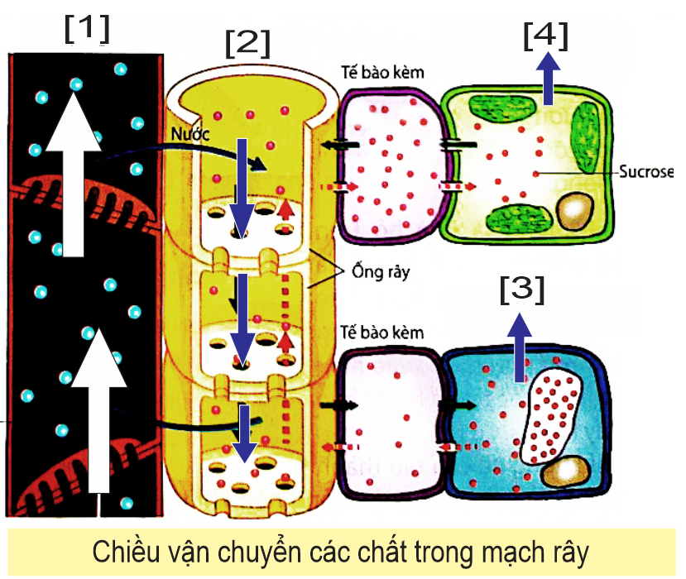
a. [1] là dòng mạch rây. [2] là dòng mạch gỗ.
b. Nếu một mạch gỗ bị tắc thì cây sẽ chết vì nước không vận chuyển lên lá để quang hợp.
c. [4] là cơ quan nguồn, đó là lá nơi tổng hợp chất hữu cơ.
d. [3] là cơ quan chứa, đó là rễ, củ, thân, ... nơi chứa các chất tổng hợp từ cơ quan nguồn đưa đến theo hệ mạch rây.
* Hướng dẫn giải
a. HiểuSai. [1]Dòng mạch gỗ. [2]. Dòng mạch rây.
b. HiểuSai. Nước sẽ vận chuyển theo các lỗ bên.
c. HiểuĐúng.
d. HiểuĐúng.
Câu 10. Vi khuẩn nốt sần Rhizobium sống cộng sinh trong rễ cây họ đậu, có khả năng cố định nitrogen khí quyển. Khi nói đến quá trình cố định nitrogen khí quyển, mỗi phát biểu sau đây là Đúng hay Sai?
a. Có lực khử mạnh, được cung cấp năng lượng ATP, thực hiện trong điều kiện kị khí.
b. Rễ cây họ đậu cần có enzyme nitrogenase.
c. Khi trồng cây họ đậu thì có thể không cần bón đạm.
d. Nitrogen khí quyển chuyển hóa thành NH₄⁺ giúp cây phát triển và làm giàu đạm cho đất.
* Hướng dẫn giải
a. BiếtĐúng.
b. HiểuSai. Vi khuẩn cần có enzyme nitrogenase.
c. Vận dụngĐúng
d. HiểuĐúng.
Câu 11. Dựa trên sơ đồ tóm tắt nguồn nitrogen cung cấp cho cây, hãy cho biết mỗi phát biểu sau đây là Đúng hay Sai?
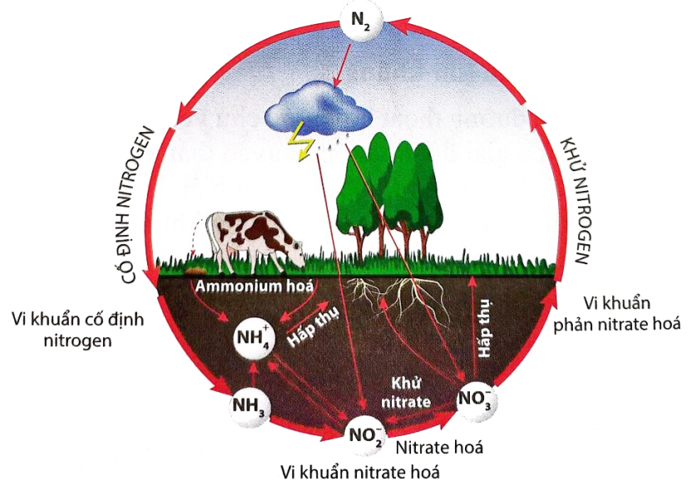
a. Hoạt động sấm sét sẽ giúp chuyển hóa nitrogen thành NH₄⁺ cung cấp cho cây.
b. Thực vật hấp thụ nitrogen chủ yếu ở hai dạng NH₄⁺ và NO₃⁻.
c. Cố định nitrogen tự do thành NH₄⁺ nhờ vi khuẩn cố định nitrogen.
d. Trong tự nhiên, nitrogen (N) tồn tại ở dạng tự do trong khí quyển và các dạng hợp chất vô cơ, hợp chất hữu cơ.
* Hướng dẫn giải
a. HiểuSai. N₂ NO₃⁻.
b. BiếtĐúng.
c. HiểuĐúng.
d. HiểuĐúng.
Câu 12. Dựa trên sơ đồ tóm tắt quá trình đóng mở của khí khổng, hãy cho biết mỗi nhận định sau đây là Đúng hay Sai?
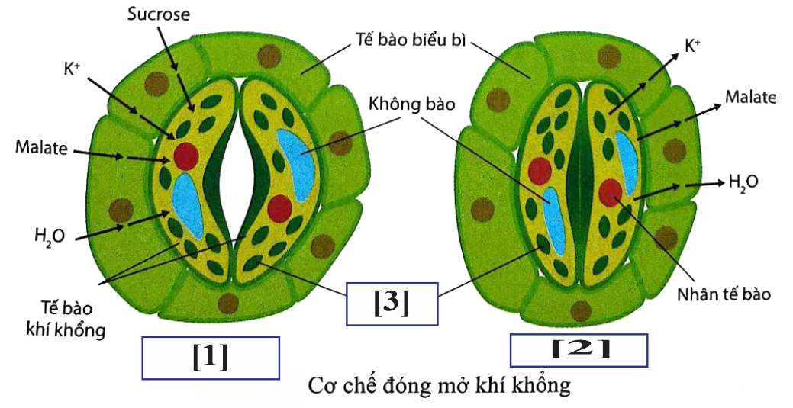
a. Cấu tạo tế bào khí khổng: gồm 2 tế bào khí khổng có cấu tạo thành ngoài mỏng, thành trong dày.
b. [2] gặp trường hợp khi no nước, thành mỏng của khí khổng căng ra làm cho thành dày cong theo → khí khổng mở → thoát hơi nước mạnh
c. [1] gặp trường hợp khi thiếu nước, thành mỏng hết căng, thành dày duỗi thẳng → khí khổng khép lại→ thoát hơi nước yếu.
d. Sự trương nước của tế bào khí khổng được điều tiết bởi hai tác nhân chính đó là ánh sáng và stress.
* Hướng dẫn giải
a. BiếtĐúng.
b. HiểuSai. [2] gặp trường hợp khi thiếu nước, thành mỏng hết căng, thành dày duỗi thẳng → khí khổng khép lại→ thoát hơi nước yếu.
c. HiểuSai. [1] gặp trường hợp khi no nước, thành mỏng của khí khổng căng ra làm cho thành dày cong theo → khí khổng mở → thoát hơi nước mạnh.
d. HiểuĐúng.
Câu 13. Khi nói về quá trình đồng hóa nitrogen ở thực vật, mỗi nhận định sau đây là Đúng hay Sai?
a. Cây trồng hấp thụ nitrogen dưới hai dạng là NH₄⁺ và NO₂⁻.
b. Trong cây xảy ra quá trình khử nitrate và đồng hóa amonium.
c. Động vật có khả năng đồng hóa NO₃⁻ giống thực vật.
d. Hình thành amid là con đường khử độc NH₄⁺ dư thừa đồng thời tạo nguồn dự trữ NH₄⁺ cho
quá trình tổng hợp amino acid.
* Hướng dẫn giải
a. HiểuSai. Cây trồng hấp thụ nitrogen dưới hai dạng là NH₄⁺ và NO₃⁻.
b. BiếtĐúng.
c. HiểuSai. Động vật không có khả năng đồng hóa NO₃⁻.
d. HiểuĐúng.
Câu 14. Dựa trên kiến thức đã học và bảng thể hiện sự tác động của độ ẩm đến cường độ thoát hơi nước của cây nha đam sau 9 ngày xử lí hạn, hãy cho biết mỗi nhận định sau đây là Đúng hay Sai?

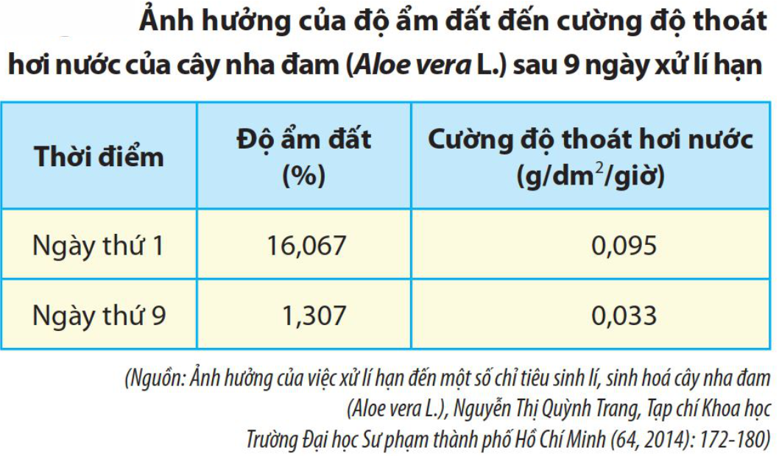
a. Khi độ ẩm đất càng thấp thì cường độ thoát hơi nước càng mạnh.
b. Khi độ ẩm trong đất tăng, sự hấp thụ nước của rễ giảm mạnh.
c. Nếu lượng nước trong đất tăng quá mức sẽ gây ngập úng làm cho cây có thể không hấp thụ được nước và khoáng.
d. Nếu kết hợp độ ẩn thấp với nhiệt độ cao thì thoát hơi nước diễn ra càng mạnh có thể gây hạn không khí.
* Hướng dẫn giải
a. HiểuSai. Khi độ ẩm đất càng thấp thì cường độ thoát hơi nước càng giảm.
b. HiểuSai. Khi độ ẩm trong đất tăng, sự hấp thụ nước của rễ càng mạnh.
c. Vận dụngĐúng.
d. Vận dụngĐúng.
Câu 15. Khi nói về trao đổi nước của cây, mỗi nhận định sau đây là Đúng hay Sai?
a. Ở lá trưởng thành, lượng nước thoát ra qua khí khổng thường lớn hơn lượng nước thoát ra qua cutin.
b. Trên cùng một lá, nước chủ yếu được thoát qua mặt trên của lá.
c. Mạch gỗ có được cấu tạo từ các tế bào sống còn mạch rây được cấu tạo từ các tế bào chết.
d. Khi đưa cây vào chỗ tối thì quá trình thoát hơi nước ngừng lại.
* Hướng dẫn giải
a. HiểuĐúng vì lá trưởng thành lớp cutin dày.
b. HiểuSai. Tùy loài.
c. BiếtSai. Mạch gỗ là tế bào chết, mạch rây là tế bào sống.
d. Đúng.
Câu 16. Bạn Lan đã dùng phân đạm bón cho cây hoa Thược dược của mình. Ngày hôm sau bạn Lan quan sát thấy lá cây bị héo dần. Hãy cho biết mỗi nhận định sau đây là Đúng hay Sai?
a. Bạn Lan đã bón phân cho cây với nồng độ quá cao.
b. Cây hoa của bạn Lan đã không lấy được nước từ môi trường đất do thế nước trong tế bào lông hút của cây thấp hơn thế nước của dung dịch đất.
c. Đã xảy ra sự mất cân bằng nước trong cây hoa của bạn Lan; nếu hiện tượng này kéo dài cây có thể bị chết.
d. Bạn Lan có thể cứu sống cây hoa của mình bằng cách tưới thêm nhiều nước cho cây.
* Hướng dẫn giải
a. BiếtĐúng.
b. HiểuSai. thế nước trong tế bào lông hút của cây cao hơn thế nước của dung dịch đất.
c. Vận dụngĐúng.
d. Vận dụngĐúng.
Câu 17. Khi nói về vai trò của nitrogen đối với thực vật, mỗi nhận định sau là Đúng hay Sai?
a. Nitrogen là thành phần cấu tạo của cacbohydrate và nuclêic acid.
b. Khi cây thiếu nitrogen thì quá trình tổng hợp prôtêin sẽ giảm, cần bón phân đạm để bổ sung nitrogen cho cây.
c. Nitrogen tham gia điều tiết quá trình trao đổi chất trong cây.
d. Sự xuất hiện màu vàng nhạt trên các lá cây là dấu hiệu cho thấy đang thiếu nitơ.
* Hướng dẫn giải
a. BiếtSai. N không cấu tạo cacbohydrate.
b. Vận dụngĐúng.
c. HiểuĐúng.
d. Vận dụngĐúng.
Câu 18. Thực vật có khả năng điều tiết quá trình thoát hơi nước, hãy cho biết mỗi nhận định sau đây là Đúng hay Sai?
a. Quá trình thoát hơi nước được điều tiết bởi hai tác nhân chính là ánh sáng và nhiệt độ.
b. Ánh sáng thúc đẩy quang hợp → áp suất thẩm thấu của tế bào khí khổng tăng lên, làm tế bào hút nước và khí khổng mở.
c. Nếu cường độ ánh sáng quá mạnh làm tăng nhiệt độ lá, khi đó tế bào khí khổng sẽ bị mất nước và đóng lại.
d. Khi thực vật bị stress (hạn hán) cây giảm tổng hợp abscisic acid làm khí khổng đóng lại, giúp hạn chế mất nước.
* Hướng dẫn giải
a. HiểuSai. Hai tác nhân chính là ánh sáng và stress.
b. HiểuĐúng.
c. HiểuSai.
d. Vận dụngSai. Tăng tổng hợp abscisic acid làm khí khổng đóng lại, giúp hạn chế mất nước.
Câu 19. Phân hữu cơ (phân chuồng, phân xanh,...) thường được sử dụng để bón lót, hãy cho biết mỗi nhận định sau đây là Đúng hay Sai?
a. Phân hữu cơ là chất dinh dưỡng khó hòa tan, tan chậm.
b. Với đất nghèo dinh dưỡng thì cần cày sâu kết hợp với bón phân hữu cơ để tăng tầng canh tác.
c. Phân hữu cơ có hàm lượng dinh dưỡng cao hơn phân hóa học nên cần bón lót để cây hấp thụ triệt để.
d. Người ta phải bón trước khi gieo trồng để phân có thời gian phân hủy thành chất hòa tan thì cây mới có thể sử dụng được.
* Hướng dẫn giải
a. BiếtĐúng.
b. Vận dụngĐúng.
c. HiểuSai. Phân hữu cơ chứa nhiều chất dinh dưỡng hơn nhưng hàm lượng chất dinh dưỡng thấp hơn phân hóa học.
d. HiểuĐúng.
Câu 20. Khi cây trồng bị ngập úng sẽ ảnh hưởng đến quá trình sinh trưởng, phát triển của cây. Mỗi nhận định sau đây là Đúng hay Sai?
a. Do khi đất bị ngập úng, oxygen trong không khí không thể khuếch tán vào đất, xảy
ra quá trình lên men ở rễ tạo ra các sản phẩm gây độc cho cây.
b. Nếu bị ngập úng lâu thì lông hút ở rễ bị chết, rễ bị thối, cây không hút nước được dẫn đến héo và có thể bị chết.
c. Đất bị ngập úng lâu, cây no nước, sinh trưởng và phát triển bình thường.
d. Khi bị ngập úng thì cần tháo nước và xới đất kịp thời để cây có thể tồn tại và phát triển.
* Hướng dẫn giải
a. HiểuĐúng.
b. Vận dụngĐúng.
c. Vận dụngSai.
d. Vận dụngĐúng.

3. CÂU HỎI TRẢ LỜI NGẮN
3.1. Biết
Câu 1. Trong cây có bao nhiêu dòng vận chuyển?
*Đáp án: 2 (dòng mạch gỗ và dòng mạch rây).
Câu 2. Dịch mạch gỗ có bao nhiêu thành phần chủ yếu?
* Đáp án: 2 (Nước và ion khoáng).
Câu 3. Cho các phát biểu sau đây, có bao nhiêu phát biểu đúng về động lực vận chuyển nước và khoáng trong cây?
I. Sự chênh lệch gradient nồng độ của các chất vận chuyển.
II. Lực đẩy của rễ (áp suất rễ).
III. Lực kéo của lá (thoát hơi nước).
IV. Lực liên kết giữa các phân tử nước và lực bám giữa phân tử nước với thành mạch dẫn.
*Đáp án: 3
Câu 4. Cho các hoạt động sau đây:
I. Hoạt động cố định nitrogen khí quyển của các vi sinh vật cố định đạm.
II. Tác dụng của sấm chớp.
III. Sự phân hủy xác động, thực vật.
IV. Phân bón do con người cung cấp.
V. Hoạt động rửa trôi và quá tình khử nitrate do vi sinh vật thực hiện.
Có bao nhiêu hoạt động cung cấp nguồn nitrogen cho cây trồng?
*Đáp án: 4
Câu 5. Quá trình thoát hơi nước qua lá có mấy vai trò?
* Đáp án: 3
1. Cung cấp cung cấp CO₂ cho quá trình quang hợp.
2. Hạ nhiệt độ cho lá.
3. Vận chuyển nước, ion khoáng
Câu 6. Cây hấp thụ nitơ chủ yếu ở dạng mấy dạng?
* Đáp án: 2 (NH4⁺ và NO3⁻ )
Câu 7. Có khoảng bao nhiêu nguyên tố thiết yếu trực tiếp tham gia quá trình chuyển hoá vật chất ở thực vật?
* Đáp án: 17
Lời giải: Trong cơ thể thực vật, người ta phát hiện hơn 50 nguyên tố hoá học; trong đó có khoảng 17 nguyên tố thiết yếu trực tiếp tham gia quá trình chuyển hoá vật chất, nếu thiếu các nguyên tố này, cây không thể hoàn thành được chu trình sống.
Câu 8. Khi trồng cây lấy củ và hạt, con người cần sử dụng bao nhiêu nguyên tố khoáng đa lượng nào trong các nguyên tố sau: Kali, Canxi, Photpho và Nito, Iot, Sắt, Kẽm
* Đáp án: 2 (Kali và Photpho)
3.2. Thông Hiểu
Câu 9. Cho các phát biểu sau đây:
1. Nước là thành phần cấu tạo của tế bào.
2. Nước là môi trường sống của thực vật thủy sinh.
3. Nước là dung dịch hòa tan các muối khoáng và các chất hữu cơ trong cây.
4. Nước tham gia gián tiếp vào các phản ứng sinh hóa.
5. Nước có vai trò điều hòa nhiệt độ giúp cây chống nóng.
Có bao nhiêu phát biểu không thể hiện vai trò của Nước?
*Đáp án: 2
Câu 10. Dựa trên sơ đồ tóm tắt nguồn nitrogen cung cấp cho cây, có bao nhiêu phát biểu sau đây đúng?
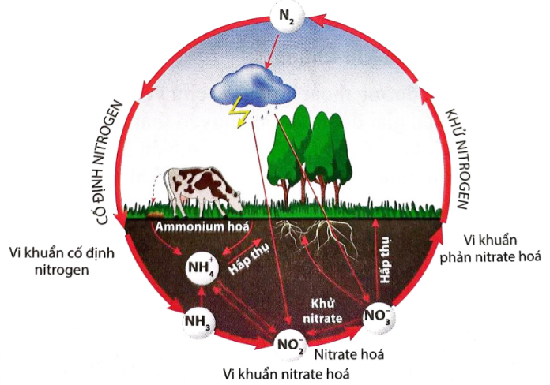
I. Hoạt động sấm sét sẽ giúp chuyển hóa nitrogen thành NH₄⁺ cung cấp cho cây.
II. Thực vật hấp thụ nitrogen chủ yếu ở hai dạng NH₄⁺ và NO₃⁻.
III. Cố định nitrogen tự do thành NH₄⁺ nhờ vi khuẩn cố định nitrogen.
IV. Trong tự nhiên, nitrogen (N) tồn tại ở dạng tự do trong khí quyển và các dạng hợp chất vô cơ, hợp chất hữu cơ.
*Đáp án: 3
Câu 11. Cho các phát biểu sau đây:
I. Trực tiếp tham gia vào quá trình chuyển hóa vật chất để hoàn thành chu trình sống.
II. Tham gia cấu trúc cơ thể thực vật.
III. Tham gia điều tiết các quá trình sinh lí, trao đổi chất trong cây.
IV. Là dung môi hòa tan các chất cần thiết.
Có bao nhiêu phát biểu thể hiện vai trò của các nguyên tố dinh dưỡng khoáng?
*Đáp án: 3
Câu 12. Dựa trên hình, có bao nhiêu phát biểu sau đây là không đúng về quá trình thoát hơi nước qua khí khổng?
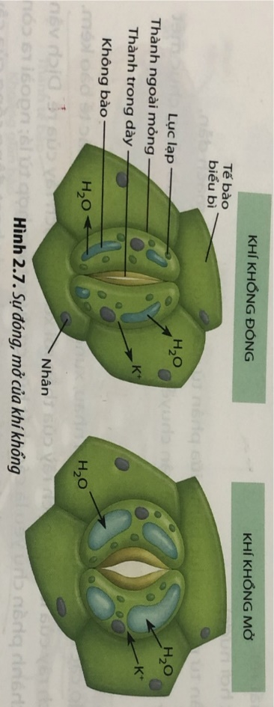
I. Cấu tạo tế bào khí khổng: gồm 2 tế bào hình hạt đậu. Thành của tế bào khí khổng có cấu tạo không đều: thành trong dày, thành ngoài mỏng.
II. Khi tế bào khí khổng trương nước, thành ngoài dãn nhiều hơn → hai tế bào uốn cong → khí khổng mở → thoát hơi nước mạnh.
III. Khi tế bào mất nước, thành ngoài co lại→ khí khổng mở.
IV. Sự trương nước của tế bào khí khổng được điều tiết bởi hai tác nhân chính đó là ánh sáng và stress.
*Đáp án: 1
Câu 13. Cho các quá trình sau đây, có bao nhiêu quá trình mô tả quá trình hấp thụ và biến đổi nitrate và ammonium ở thực vật?
I. NO₃⁻ (nitrate) Nitrate reductase NO₂⁻ (nitrite) Nitrite reductase NH₄⁺
II. Keto acid + NH4+ → Amino acid.
III. Amino acid + Keto acid → Keto acid + Amino acid.
IV. Amino acid + NH4+ → Amide.
V. Amide + Keto acid → Amino acid + Amino acid.
*Đáp án: 5.
3.3. Vận dụng
Câu 14. Khi cây bị vàng úa (Khi phiến lá vàng và xuất hiện các mô bị hoại tử do thiếu dinh dưỡng khoáng), có bao nhiêu loại ion khoáng đưa vào gốc hoặc phun lên lá, lá cây sẽ xanh trở lại?
*Đáp án: 1 (Magnesium Mg).
Câu 15. Bảng sau thể hiện số lượng khí khổng ở hai mặt lá của các loài thực vật khác nhau:
Loài cây | Số lượng khí khổng/mm² lá
Loài cây | Mặt trên | Mặt dưới
Một lá mầm
Kiều mạch | 25 | 23
Lúa mì | 33 | 14
ngô | 52 | 68
Hai lá mầm
Đậu đũa | 40 | 281
Khoai tây | 51 | 161
Hướng dương | 85 | 156
Có bao nhiêu nhận định Sai?
(1) Ở thực vật Hai lá mầm, số lượng khí khổng ở mặt dưới phiến lá nhiều hơn ở mặt trên.
(2) Ở Thực vật Một lá mầm, số lượng khí khổng ở mặt dưới phiến lá ít hơn ở mặt trên.
(3) Sự phân bố khí khổng ở thực vật không liên quan đến môi trường sống của chúng.
(4) Các loài thực vật sống trong điều kiện cường độ ánh sáng cao, khí khổng thường tập trung ở mặt dưới để tránh sự mất nước.
Đáp án: 2
Câu 16. Hình bên dưới minh họa về ảnh hưởng của nhiệt độ môi trường dinh dưỡng đến khả năng hấp thụ nước của cây dâu tây trồng trong môi trường thủy canh.
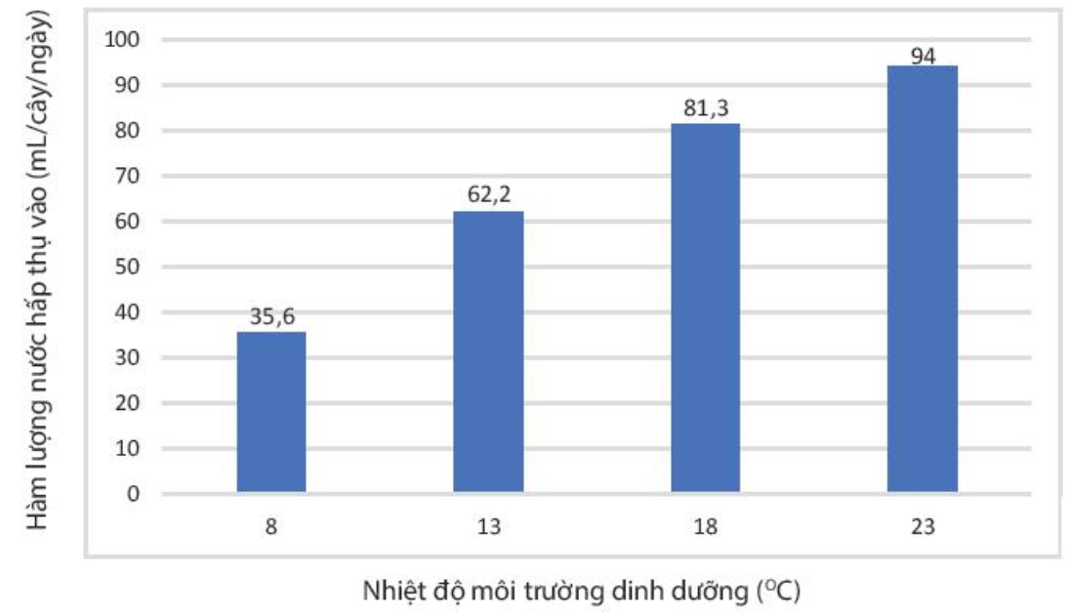
Trong các nhận định dưới đây, số nhận định đúng là?
I. Hàm lượng nước được cây hấp thụ tỉ lệ thuận với nhiệt độ của môi trường dinh dưỡng.
II. Với mức nhiệt độ bằng 18⁰C sẽ giúp cây lấy được nhiều nước nhất.
III. Hàm lượng nước được cây hấp thụ vào đều lớn hơn mức 50mL/cây/ngày ở các mức nhiệt độ khác nhau.
IV. Ở mức nhiệt độ 23⁰C, hàm lượng nước được cây hấp thụ cao gấp 2,64 lần so với ở nhiệt độ thấp nhất.
*Đáp án: 2
Hướng dẫn giải:
I. Hàm lượng nước được cây hấp thụ tỉ lệ thuận với nhiệt độ của môi trường dinh dưỡng. Đúng
II. Với mức nhiệt độ bằng 18⁰C sẽ giúp cây lấy được nhiều nước nhất. (Sai. Mức nhiệt độ cây lấy được nhiều nước nhất là 23 ºC)
III. Hàm lượng nước được cây hấp thụ vào đều lớn hơn mức 50mL/cây/ngày ở các mức nhiệt độ khác nhau. (Sai. Ở 8 ºC mức hấp thụ nước là 35,6)
IV. Ở mức nhiệt độ 23⁰C, hàm lượng nước được cây hấp thụ cao gấp 2,64 lần so với ở nhiệt độ thấp nhất. Đúng
Câu 17. Một nhóm các nhà khoa học đã nghiên cứu về ảnh hưởng của ánh sáng đèn LED đến sự hấp thụ khoáng của cây xà lách (Lactuca sativa L.). Kết quả được thể hiện như ở bảng A.
Bảng A. Ảnh hưởng của ánh sáng đèn LED đến sự hấp thụ khoáng của cây xà lách (Lactuca sativa L.)
Tia sáng | Hàm lượng khoáng hấp thụ  (mg/Kg)
Tia sáng | N | P | K | Ca | Mg
Đỏ | 673 | 68 | 0,32 | 29,9 | 119
Xanh dương | 649 | 56 | 0,38 | 18,1 | 173
Đỏ + Xanh dương | 242 | 38 | 0,37 | 38,7 | 173
Trong các nhận định sau về bảng trên, có bao nhiêu nhận định đúng?
I. Hàm lượng khoáng được hấp thụ ở một nguyên tố nào đó là như nhau khi sử dụng các ánh sáng khác nhau.
II. Khi sử dụng kết hợp ánh sáng đỏ và xanh dương đều làm tăng khả năng hấp thụ 5 nguyên tố khoáng so với khi sử dụng riêng lẻ.
III. Hàm lượng các nguyên tố khoáng được hấp thụ đều lớn hơn 0,35 mg/Kg khi có sự chiếu sáng đèn LED.
IV. Đối với trường hợp chiếu sáng kết hợp đỏ+xanh dương thì hiệu quả mang lại tốt nhất là ở nguyên tố Ca.
*Đáp án: 1
Hướng dẫn giải:
I. Hàm lượng khoáng được hấp thụ ở một nguyên tố nào đó là như nhau khi sử dụng các ánh sáng khác nhau. (Sai. Khác nhau).
II. Khi sử dụng kết hợp ánh sáng đỏ và xanh dương đều làm tăng khả năng hấp thụ 5 nguyên tố khoáng so với khi sử dụng riêng lẻ. (Sai, nguyên tố N, K, P hiệu quả thấp hơn).
III. Hàm lượng các nguyên tố khoáng được hấp thụ đều lớn hơn 0,35 mg/Kg khi có sự chiếu sáng đèn LED. (Sai, nguyên tố K nhỏ hơn)
IV. Đối với trường hợp chiếu sáng kết hợp đỏ + xanh dương thì hiệu quả mang lại tốt nhất là ở nguyên tố Ca. Đúng
Câu 18. Có bao nhiêu phát biểu sau đây là không đúng khi nói về hậu quả của việc bón phân với liều lượng cao quá mức cần thiết cho cây?
(1) Gây độc cho cây trồng và người sử dụng.
(2) Gây ô nhiễm nông phẩm và môi trường.
(3) Làm cho đất đai màu mỡ nhưng cây không hấp thụ được chất dinh dưỡng.
(4) Lượng phân bón dư thừa sẽ làm thay đổi tính chất của đất, giết chết các vi sinh vật có lợi trong đất.
* Đáp án: [ 1]
Câu 19. Trong các cách xử lý sau, cách xử lí nào chưa hợp lí?
(1) Lá mới có màu vàng: Bón bổ sung lưu huỳnh.
(2) Lá nhỏ, có màu lục đậm; màu thân cây không bình thường: Bón bổ sung photpho.
(3) Lá có màu vàng: Bón bổ sung nito.
(4) Lá nhỏ, mềm, mầm đỉnh bị chết: Bón bổ sung canxi.
* Đáp án: [ 1]
Câu 20. Một lá cây tươi được đem cân có khối lượng 0,15 g, sau 15 phút để lá thoát hơi nước thì khối lượng lá giảm mất 0,07 g. Xác định cường độ thoát hơi nước của lá cây trên. Biết diện tích lá 0,5 dm².
* Đáp án: [0,56]
Giải chi tiết:
Sử dụng công thức tính cường độ thoát hơi nước: khối lượng nước thoát ra/ diện tích/thời gian:
I= (P1- P2)/S.t
Trong đó:
P1-P2: Sự chênh lệch khối lượng lá trước và sau khi thoát hơi nước (gram).
S: Diện tích bề mặt lá (dm²).
t: thời gian đo quá trình thoát hơi nước (giờ).
Đổi đơn vị:
T= 15 phút = 0,25h
Cường độ thoát hơi nước là: 0,56 g/dm²/giờ.

